**カラフルなお花**

第６学年

【啓林館】　水溶液の性質

【東京書籍】　水溶液の性質とはたらき

【大日本図書】　水よう液の性質

【教育出版】　水よう液

【学校図書】　水溶液の性質

◆単元の導入

[](https://www.osaka-c.ed.jp/kate/rika/kyozai/rikadouga/13karafuru1.mp4)◆教員による演示実験で

◆所要時間　５分

◆準備物

①コーヒーフィルター（白色）②モールやビニルタイ

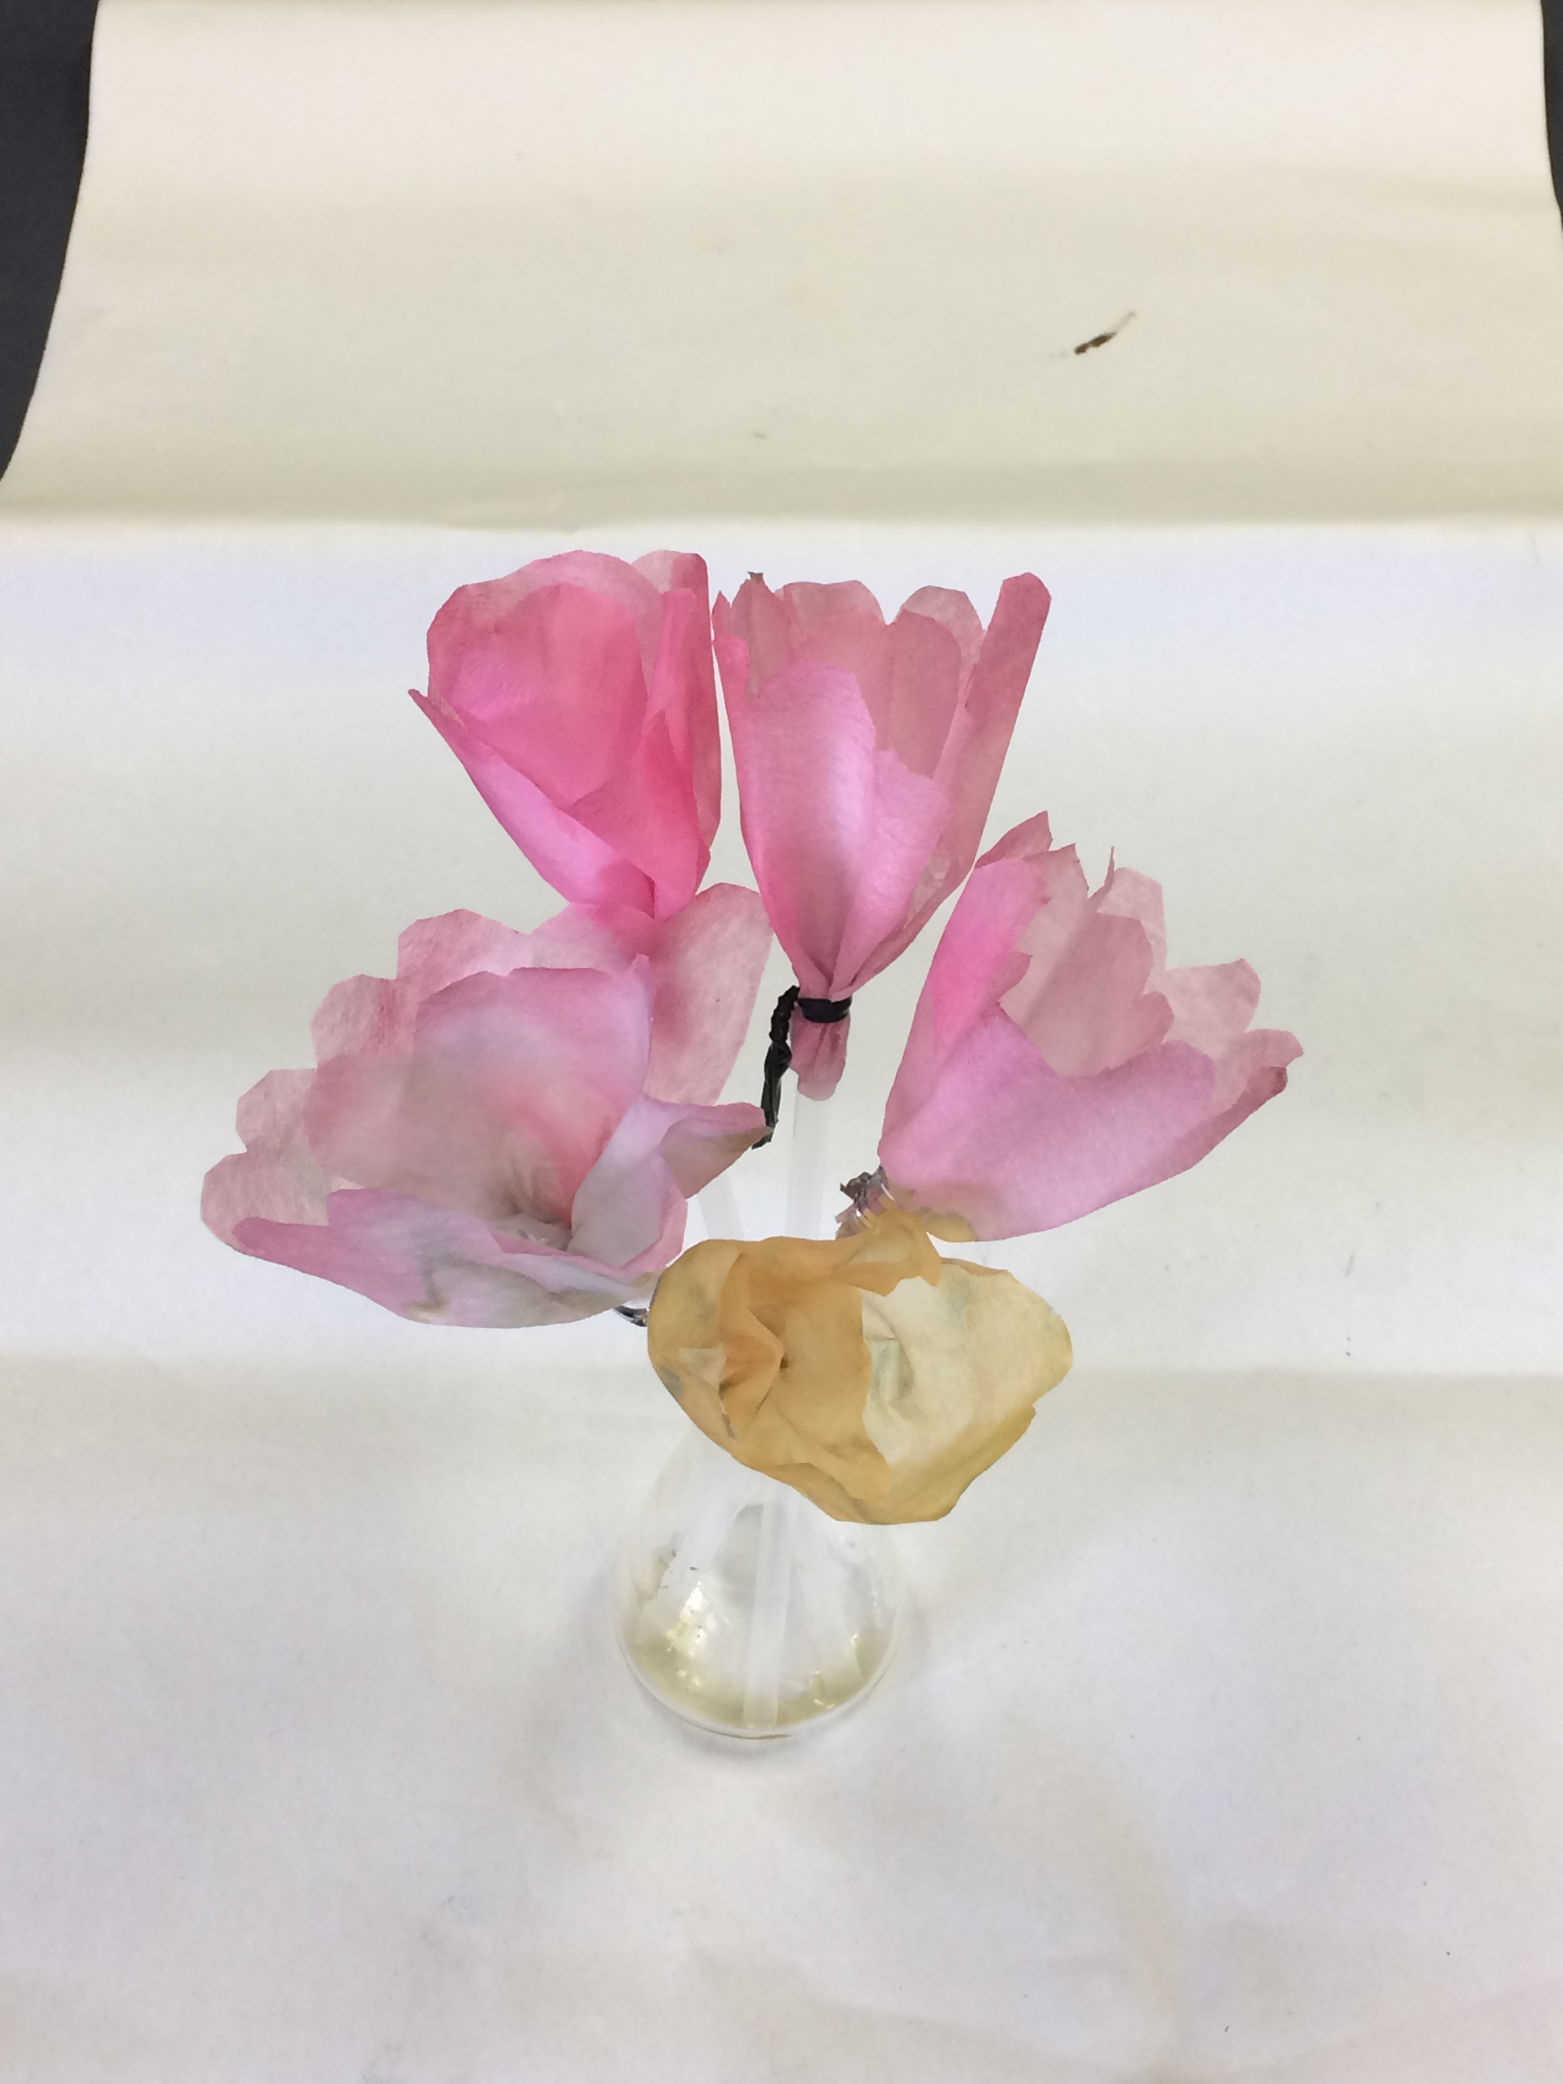

③ストロー　④ブドウジュース（100％）

⑤塩酸3mol/L（酸性）、炭酸水（弱酸性）、

食塩水（中性）、石灰水（弱アルカリ性）、

水酸化ナトリウム水溶液6mol/L（アルカリ性）

など、異なるpHの水溶液

◆ねらい

教科書では、水溶液を仲間分けする指示薬としてリトマス紙が出てくる。しかし、唐突にリトマス紙が出てくることと、リトマス紙とは何かについては触れられていない。この教材を先にすることで、色の変化で仲間分けできることが示せる。また、ブドウジュースだと、アントシアニンの抽出をしなくてもよく、簡単に準備ができる。

◆方法

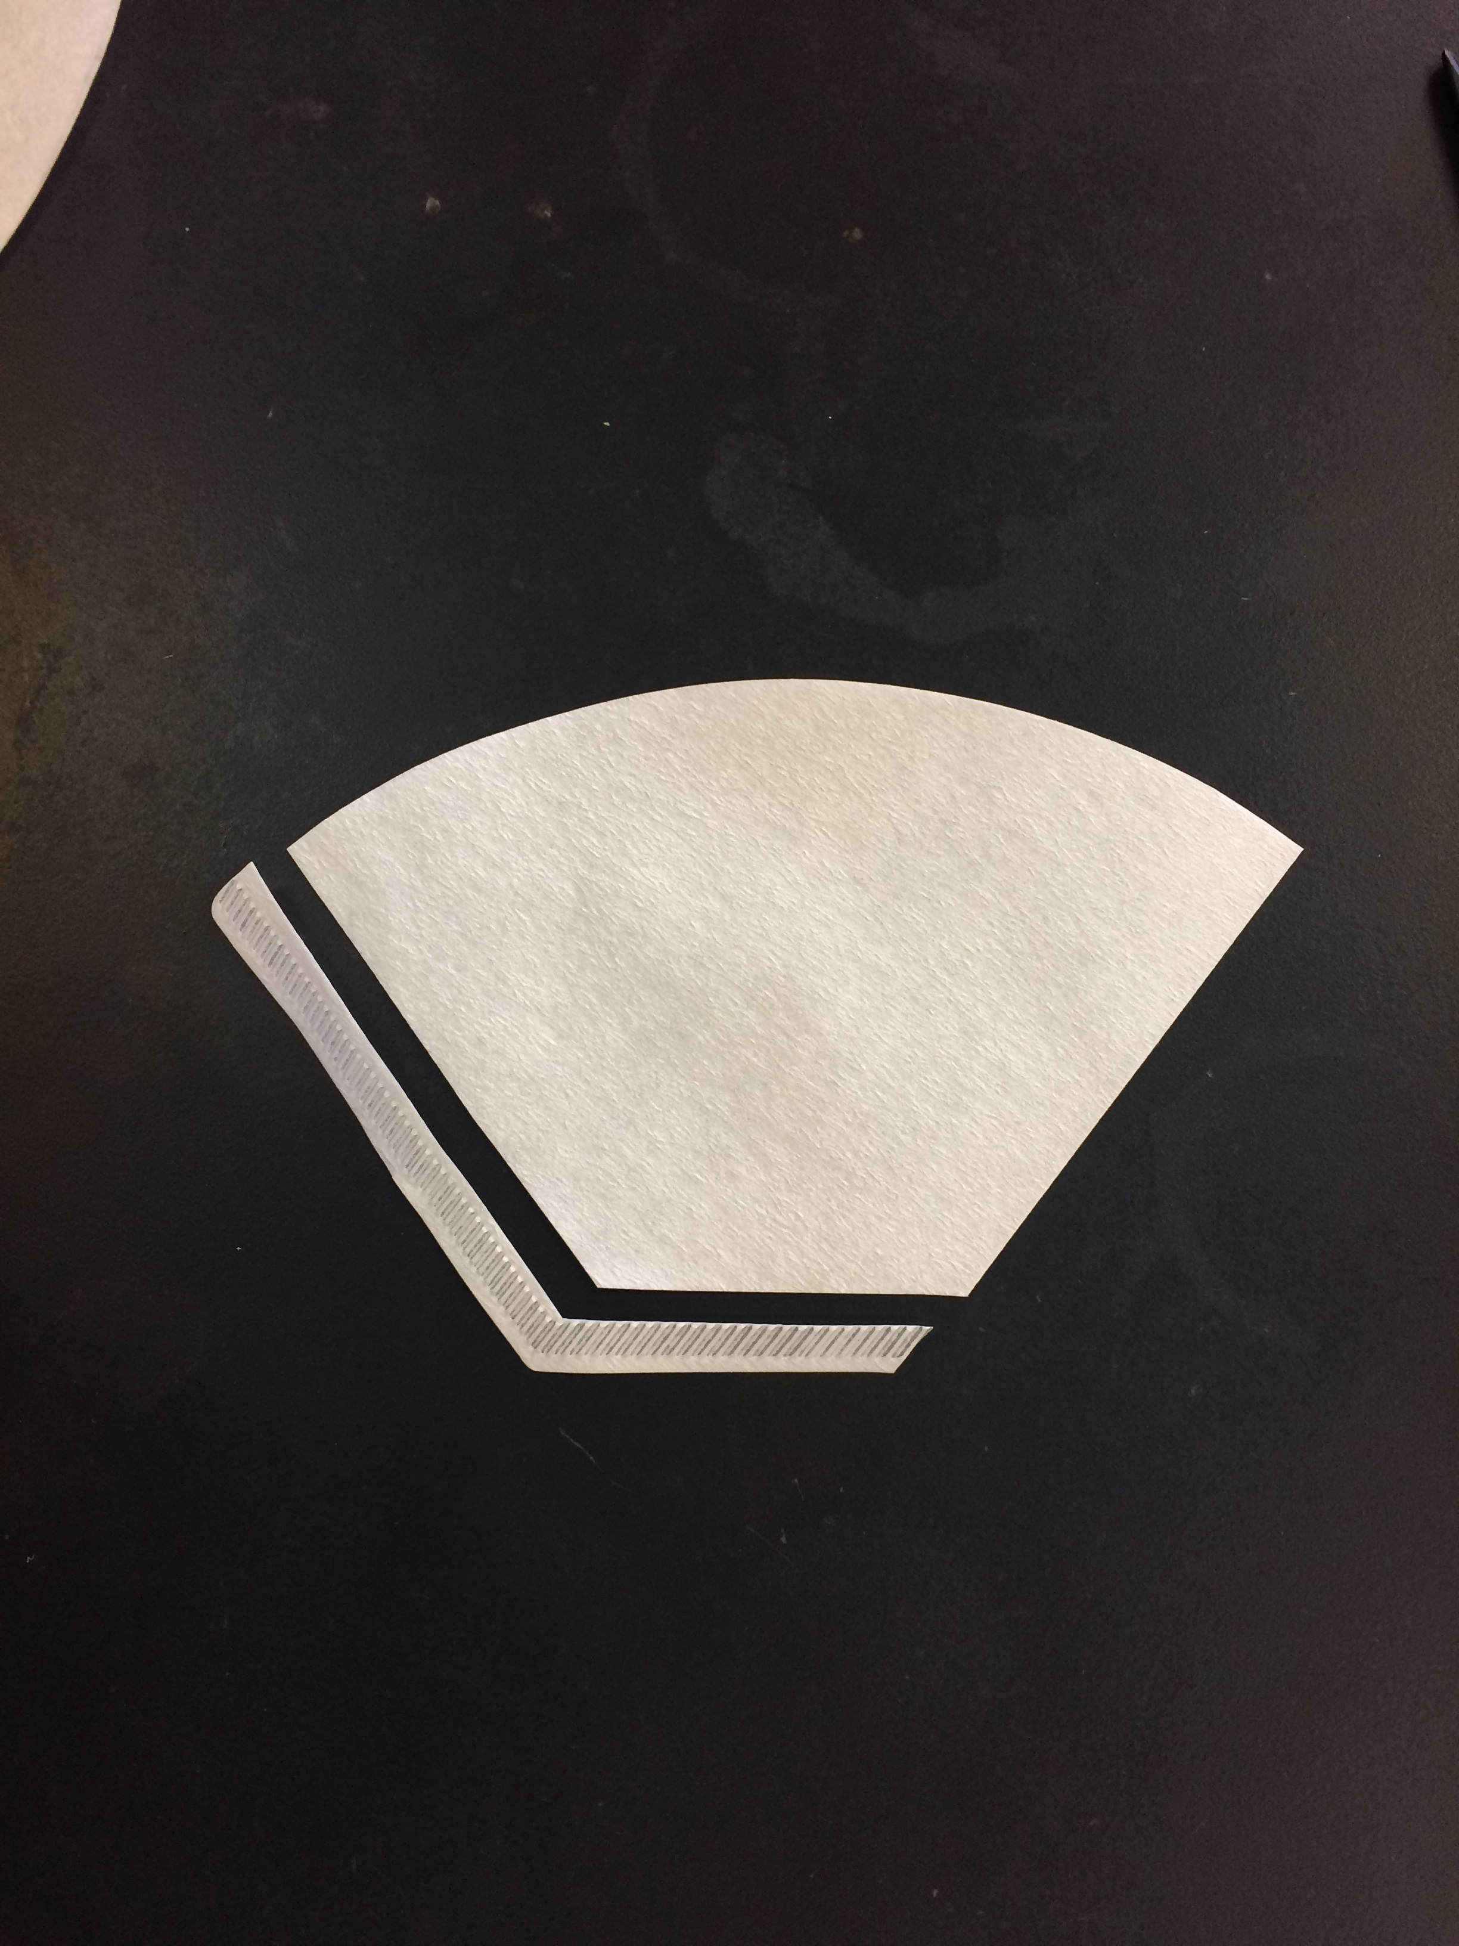　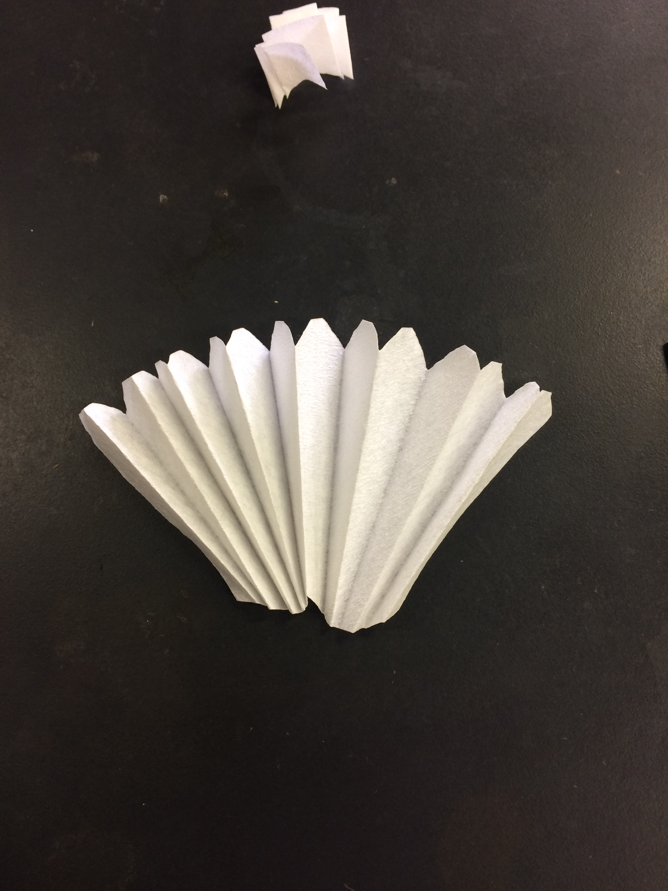

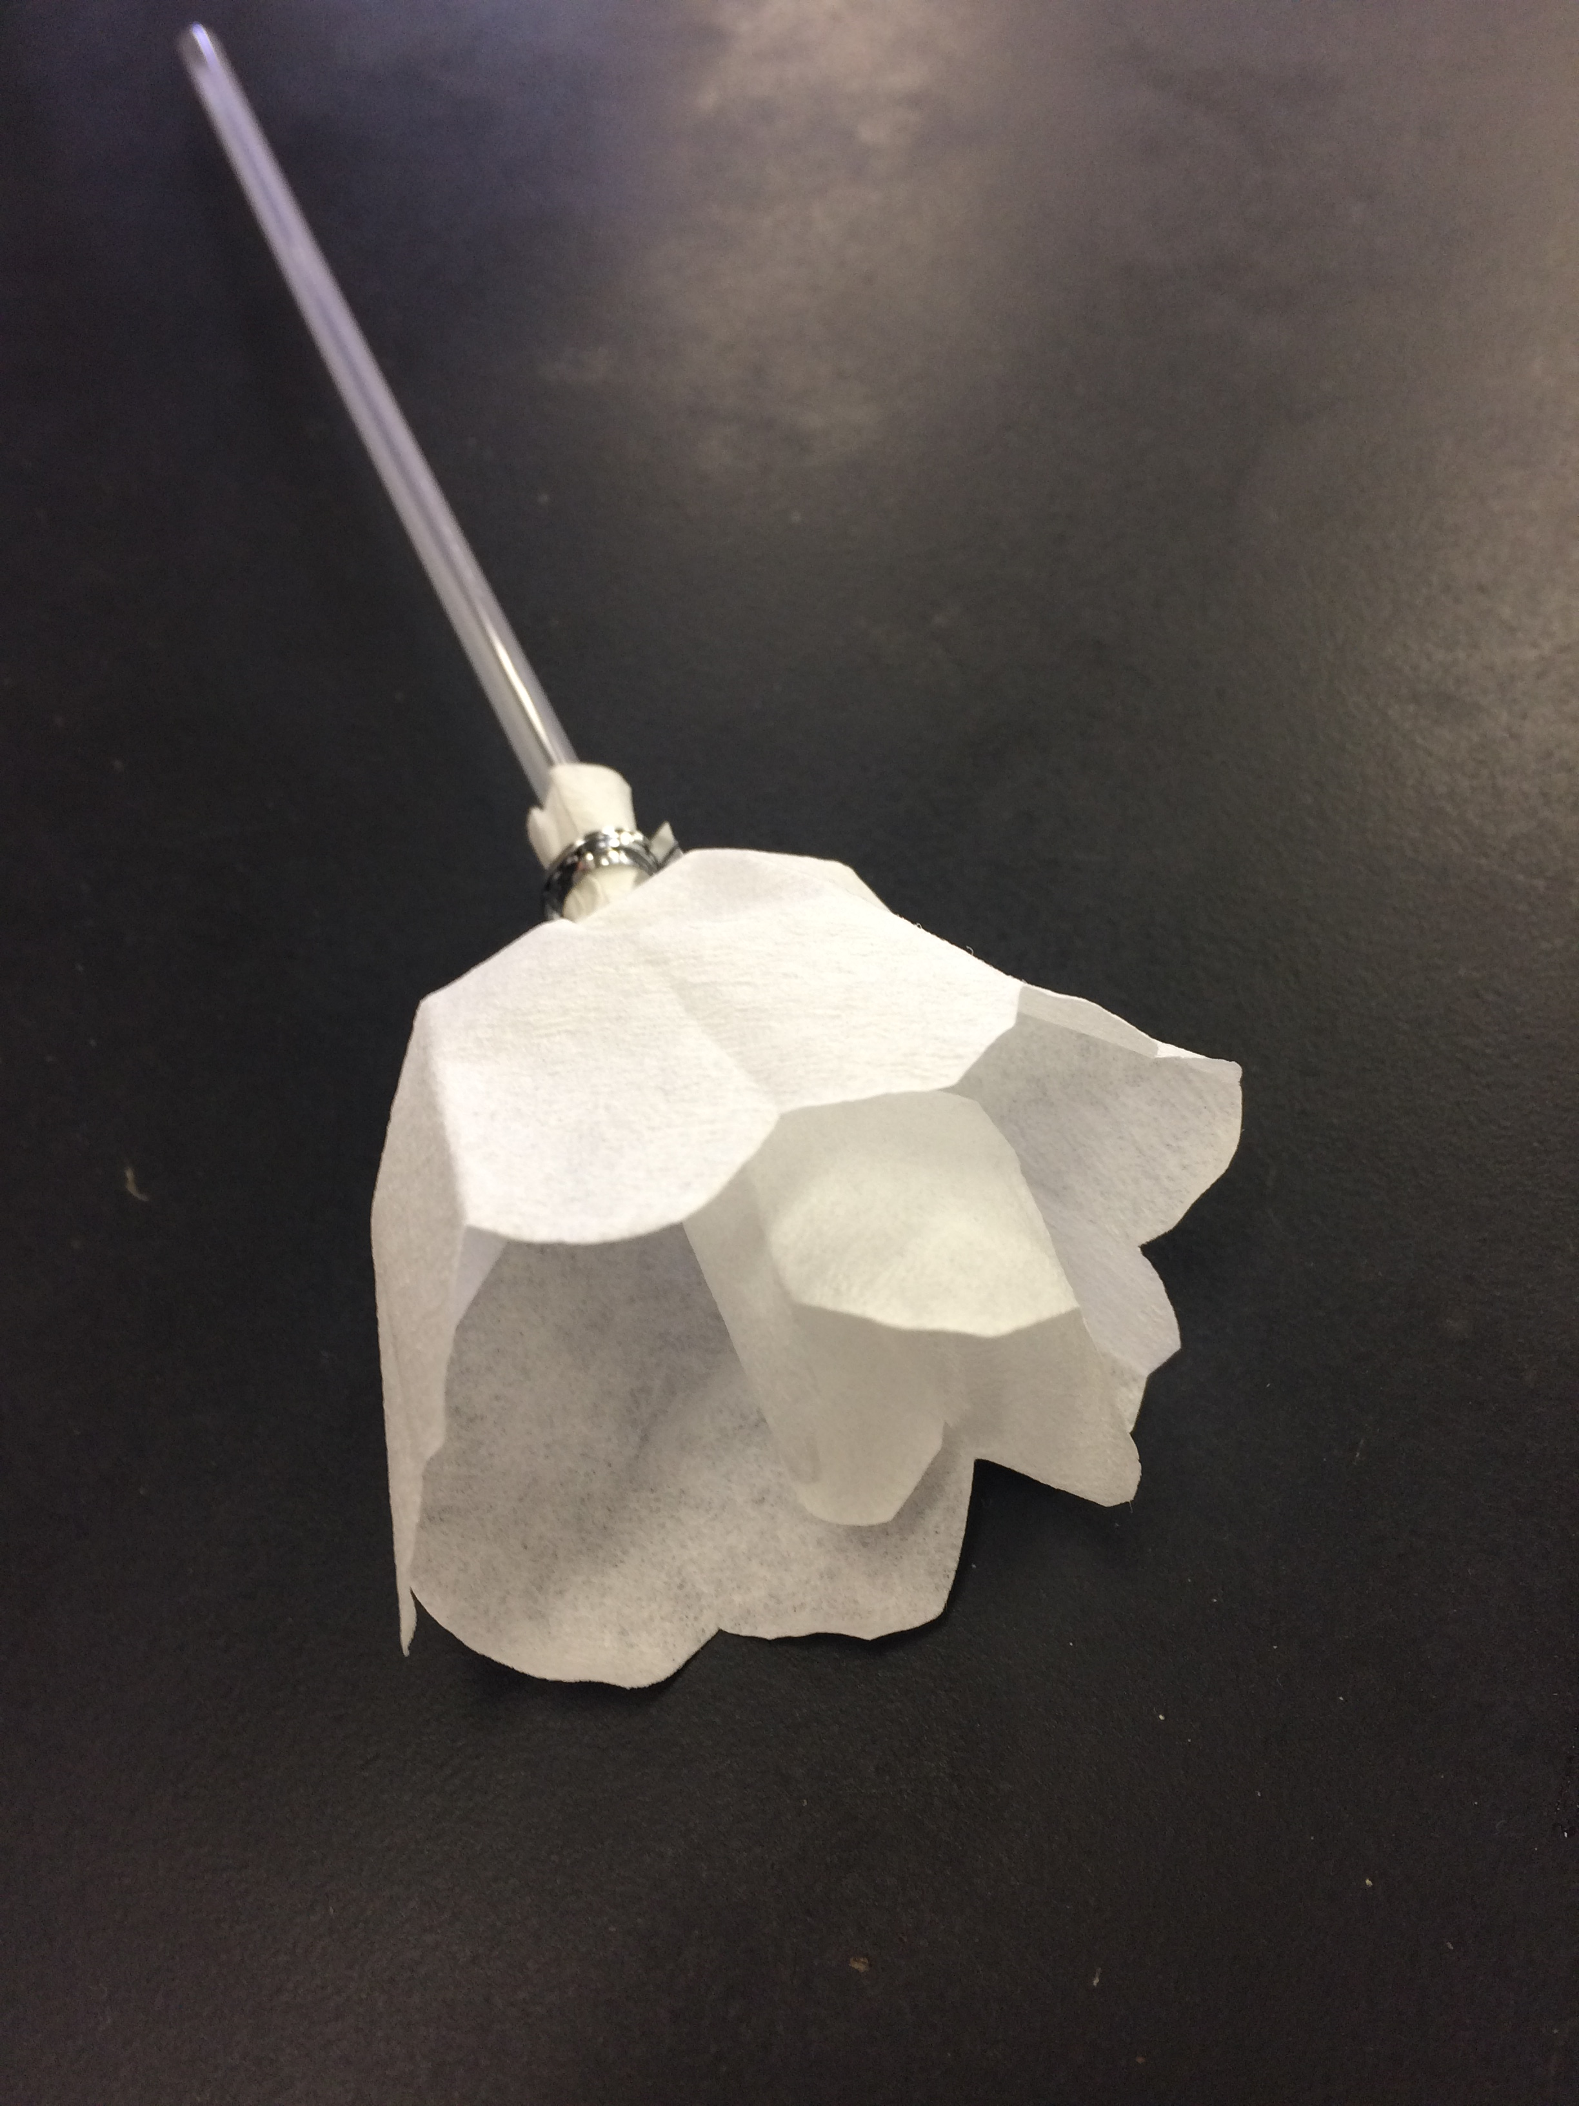　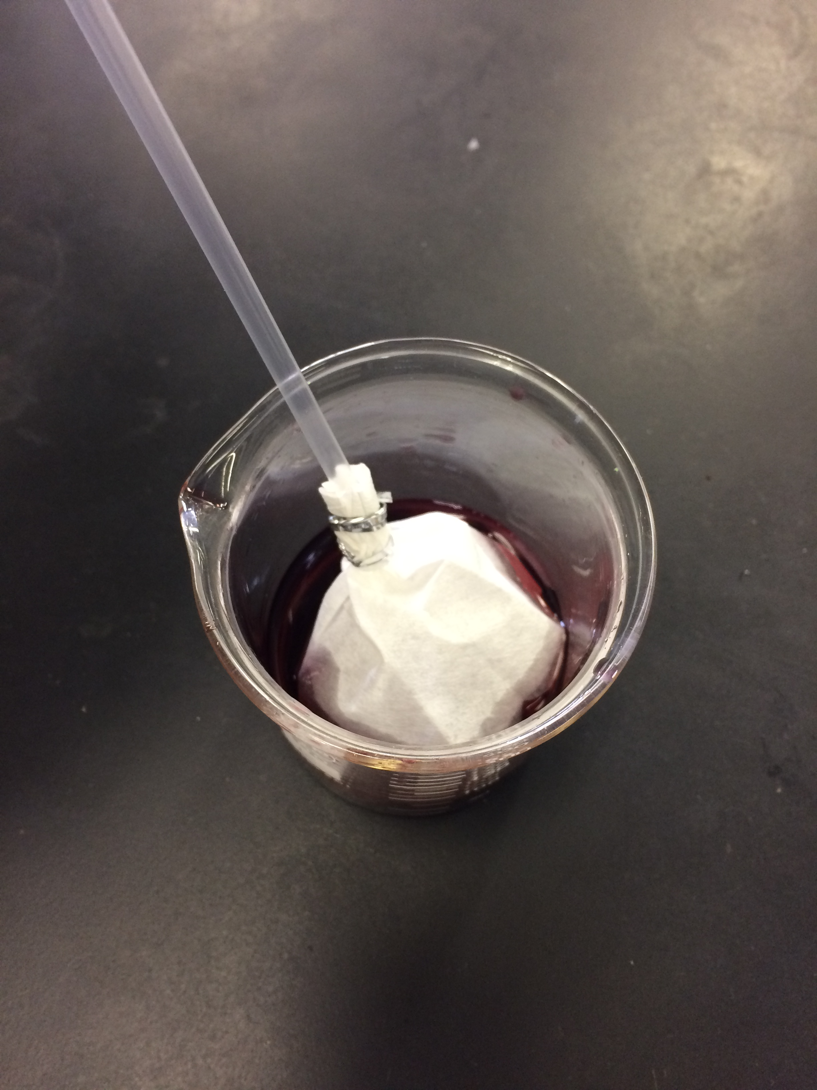

①コーヒーフィルターの端を切り、じゃばら折りして広げ、

ストローに巻きつけモールやビニルタイでとめる。

（花の完成）

②花にブドウジュースを染み込ませ、乾かす。

③準備した様々なpHの水溶液をピペットにとり、花に

少しずつ染み込ませていくと、その部分の色が変化する。

◆単元の指導計画と本実験の活用時間例（最適◎　適している○）

|  |  |  |  |
| --- | --- | --- | --- |
| 次 | 時 | 内容 | 実験 |
| 単元の導入 | １ | 水溶液の性質を調べよう | ◎ |
| 第１次 | ２～５ | 水溶液の仲間分けをしよう |  |
| 第２次 | ６，７ | 水溶液に溶けている物を調べよう |  |
| 第３次 | ８，９ | 水溶液と金属について調べよう |  |
| まとめ | １０ | 力だめししよう | 〇 |

◆展開例

１． ｐHの異なる無色透明の水溶液を提示し、それぞれ何かわかるか聞く。

　「すべて違う水溶液だけど、どれがどれかわかりますか。」

２．ブドウジュースで染めた花に、ピペットで水溶液を染み込ませる。

　「不思議な花に、この水溶液を染み込ませてみます。」

　※色の変化の目安

|  |  |  |  |  |
| --- | --- | --- | --- | --- |
| 酸性 | 弱酸性 | 中性 | 弱アルカリ性 | アルカリ性 |
| ピンク | うすピンク | 変化なし | 青（または緑） | 黄（または緑） |

　　アルカリ性の方が劇的な色の変化をするので、酸性から始めると良い。

　「同じように見える水溶液でも、みんな違う性質を持っているのですね。」

　※色の変化をおおまかに３種類に分け、リトマス紙へとつなげても良い。

３．不思議な花の作り方を教え、同じような指示薬にリトマス紙があることを紹介する。

　「実は、この花はブドウジュースを染み込ませて乾燥させたものです。このように水溶液によって色が変わるものは他にもあります。例えばリトマス紙です。リトマス紙はリトマスゴケという植物の色素をろ紙に染み込ませたものです。」

４．実際にリトマス紙を使って、水溶液の仲間分けをさせる。

　「リトマス紙はどのような色の変化をするのでしょうか。実際にやってみましょう。」

[](https://www.osaka-c.ed.jp/kate/rika/kyozai/rikadouga/13karafuru2.mp4)◆注意

・実際に児童が使用する水酸化ナトリウム水溶液の濃度は１mol/Lであるが、演示実験で使用する水酸化ナトリウム水溶液の濃度は６mol/Lがふさわしい。濃度が薄いと、反応が弱アルカリ性と同じなので、児童に与えるインパクトも薄いと考える。濃い濃度の水酸化ナトリウム水溶液を扱う際は、安全に十分配慮して、演示後も水溶液と染み込ませた花の管理を徹底する必要がある。

　※水酸化ナトリウム水溶液の作り方

　　（６mol/L）水100mＬに水酸化ナトリウム24gを溶かす。

（１mol/L）水100mＬに水酸化ナトリウム４gを溶かす。

・石灰水の代わりに重曹を溶かした水溶液を使用しても良い。

・アントシアニンは壊れやすいので、ブドウジュースを染み込ませた花は、なるべく早く

（３日ほどであれば問題ない）使用する方が良い。

・ブドウジュースを染み込ませた花を乾燥させる際に扇風機を使うと、15分ほどで乾くので便利である。

・ちなみにブドウジュースは100％が良い。薄いものだと反応が悪い。